新龙湖小七班今日动态
日期：3月14日

情况分析：
今天小朋友们入园都很开心，期待和老师、好朋友的相聚哦。其中大部分小朋友进入进到教室还会主动和老师同伴打招呼，还自己绕带子很棒哦，自主选择区域游戏啦。

区域游戏
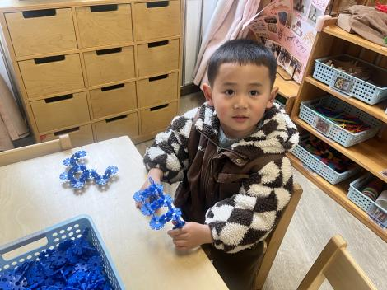 | 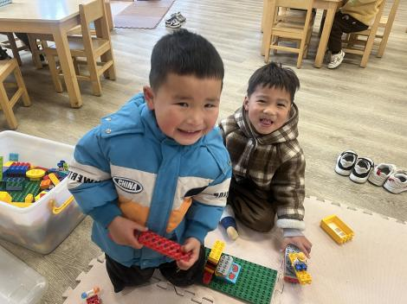 | 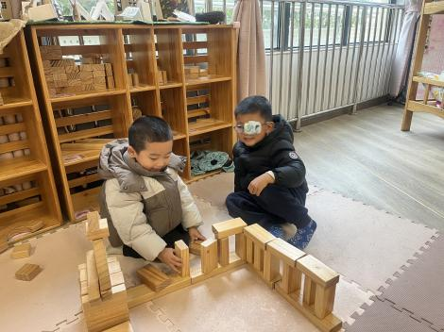
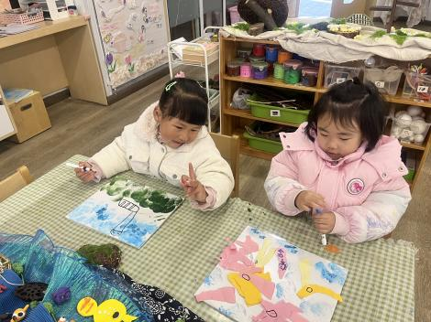 | 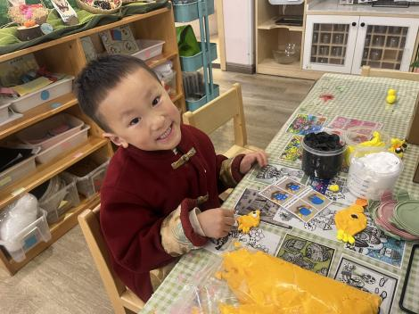 | 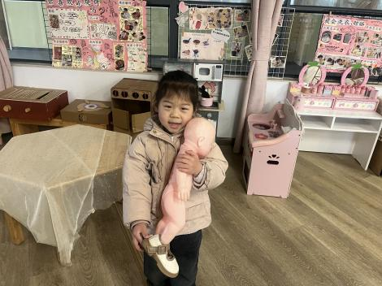

集体活动：

美术：可爱的我
小班幼儿正处于对自我和周围世界充满好奇的阶段，本次活动以幼儿自我认知为切入点，聚焦自身外貌与表情。借助照镜子、表情模仿，让幼儿直观了解脸型、五官特征及表情变化下五官的动态。绘画和撕纸贴发型环节，引导他们用艺术形式表达对自己的认识，从观察到创作，构建完整自我形象认知。陈卓、龚翊、叶彭丞禹、高乐、郭语桐、朱汐汐、陆泽安、谭思远、尹子昕、毕芮、陈书瑶、韩杨、徐晟昊、常杰奕、彭逸宸、王蕙慈、梁羽彤尝试画出五官，撕贴发型，做出可爱的自己；陈卓、龚翊、叶彭丞禹、高乐、郭语桐、朱汐汐、陆泽安、谭思远、尹子昕、毕芮、陈书瑶、韩杨、徐晟昊、常杰奕、彭逸宸、王蕙慈、梁羽彤愿意参与艺术活动，体验活动的乐趣。

1.午餐情况：
早点：牛奶、鸡蛋饼干
午饭：薏米饭、土豆牛肉、蚝油生菜、银鱼汤。
点心：烧卖
水果：草莓、苹果。大部分的孩子是能够自主进餐的，并且有较好的进餐习惯。我们小七班有很多孩子都有不爱吃蔬菜的习惯，需要家长们回家再继续跟进、配合一起让孩子不挑食，爱吃饭。
2.午睡情况：
午睡时，大部分小朋友能自己脱外套、裤子并摆放整齐！大部分小朋友可以自主入睡，个别小朋友在老师的安抚下入睡。

家园合作：
1.动态上的照片，仅作为老师观察时的随拍，并不是所有孩子的照片都会呈现，
2.个别幼儿还不会穿外套，因此请家长回家做进一步引导。
3.部分幼儿的水杯里的水量过烫，孩子喝不了，请装入温水。

